Tugas mingguan ke-12
Nama : Silfiana Dwi Nabiilah
NIM : 221344028
Kelas : 1A TNK
Mata Kuliah : Elektronika Digital Dasar
Dosen : Bapak Ferry Satria, BSEE., M.T.
Ibu Rahmawati Hasanah. S.ST., M.T.
- Pengertian Carry Look Ahead Adder
Rangkaian Carry Look Ahead Adder (CLA) memiliki kesamaan dengan rangkaian Parallel Binary Adder (BPA) , hal utama yang membedakan antara keduanya yaitu ketika pada rangkaian BPA perlu menunggu nilai C0 sedangkan pada CLA hal tersebut tidak diperlukan.
Adder menghasilkan penundaan propagasi sambil melakukan operasi aritmatika lainnya seperti perkalian dan pembagian karena menggunakan beberapa langkah penambahan atau pengurangan. Ini adalah masalah utama bagi penambah dan karenanya meningkatkan kecepatan penambahan akan meningkatkan kecepatan semua operasi aritmatika lainnya. Oleh karena itu, mengurangi penundaan propagasi carry adder sangat penting. Ada berbagai pendekatan desain logika yang telah digunakan untuk mengatasi masalah propagasi pembawa. Salah satu pendekatan yang banyak digunakan adalah menggunakan carry look-ahead yang memecahkan masalah ini dengan menghitung sinyal carry terlebih dahulu, berdasarkan sinyal input. Jenis rangkaian adder ini disebut carry look-ahead adder.
- Rangkaian Carry Look Ahead Adder
Adder look-ahead carry mengurangi penundaan propagasi dengan memperkenalkan perangkat keras yang lebih kompleks. Dalam desain ini, desain pembawa riak diubah sedemikian rupa sehingga logika pembawa pada kelompok bit penambah tetap direduksi menjadi logika dua tingkat. Mari kita bahas desainnya secara detail.
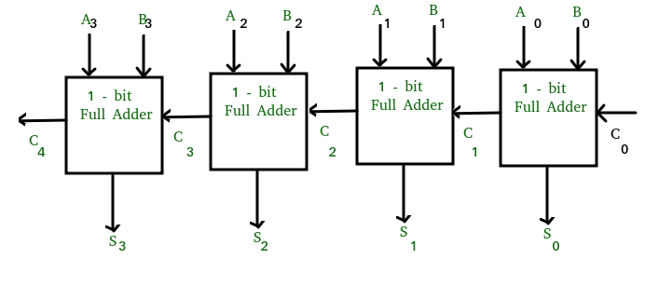
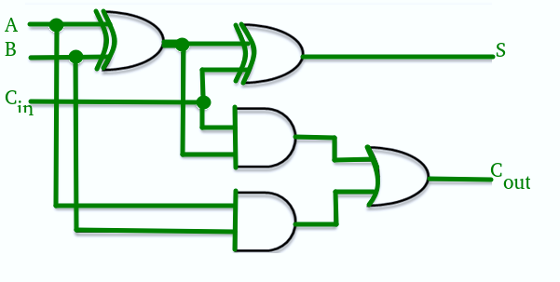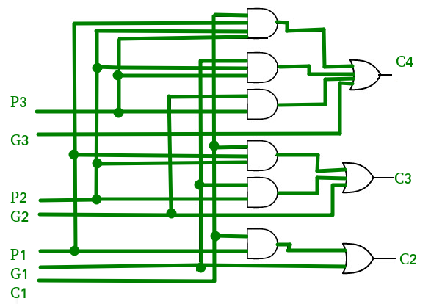
- Pengertian BCD Adder
Interface atau antarmuka tersebut biasanya akan menerima data dalam bentuk bilangan desimal kemudian rangkaian digital harus menggunakan beberapa kode biner agar dapat lebih mudah untuk mewakili bilangan desimal tersebut. Kode yang digunakan untuk tujuan ini biasanya disebut dengan kode BCD (Binary Coded Decimal). Dalam kode BCD, setiap bilangan Desimal diwakili oleh bilangan biner 4 bit. Jadi dapat dikatakan bahwa Kode BCD (Binary Coded Decimal) adalah sistem pengkodean Biner dari angka Desimal dimana setiap digit Desimal diwakili oleh sejumlah bit, biasanya terdiri dari 4 bit.
- Konversi BCD
Dalam proses konversinya, setiap angka dari bilangan desimal dikonversikan satu per satu menjadi 1 kelompok bilangan biner (4 bit) seperti contoh dibawah ini :
Pertama, pisahkan angka desimal sesuai dengan bobotnya kemudian tuliskan kode BCD yang ekuivalen untuk mewakili setiap digit desimal yang bersangkutan.
Konversi Bilangan Desimal 489₁₀ ke kode BCD :
4 = 0100
8 = 1000
9 = 1001
Bilangan desimal 489₁₀ yang dikonversikan ke kode BCD adalah menjadi 0100 1000 1001 atau 010010001001_{BCD}.

- Rangkaian BCD Adder
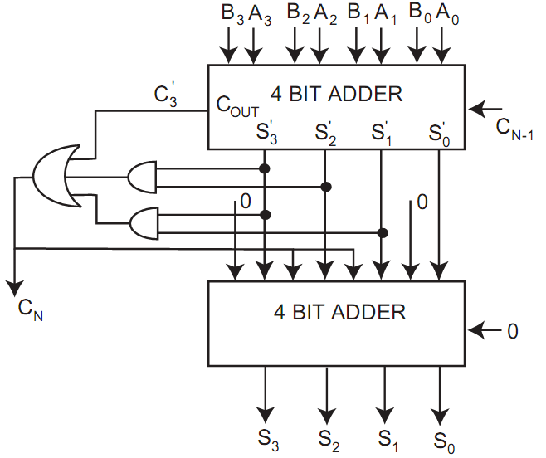
Saat merangkaian rangkaian BCD Adder ini memerlukan 3 jenis IC, yaitu :
- IC Parallel Binary Adder (7483)
- IC AND (7408)
- IC OR (7432)
Untuk jumlah LED dan resistor yang diperlukan masing-masing sebnyak 4 karena output yang dikeluarkan sebanyak 4 yaitu S0, S1, S2, S3 dan Co. Untuk input yang diperlukan pada rangkaian BCD Adder ini sebanyak 8 input, yaitu : A0, A1, A2, dan A3 serta B0, B1, B2, dan B3.

